|  |
| --- |
| 附件2： |
| **转专业申报操作指南** |
| **学生端（PC 端）** |
|  |
| **长春建筑学院教务处**  **2025年8月17日** |

目录

一、 进入方式 1

二、 转专业申请 1

三、 查询结果 3

# 

# 进入方式

⒈访问长春建筑学院教务处网站（访问地址：http://10.1.12.202:8080/Login）；**建议使用谷歌浏览器、火狐浏览器或者360浏览器极速模式。**

⒉校园网直接访问，校外网需通过奇安信VPN访问；

⒊登录后，点击“教学信息一体化服务平台”；

# 转专业申请

⒈点击左侧菜单“转专业申请”或者时间轴上“转专业申请”，如图 1 所示。

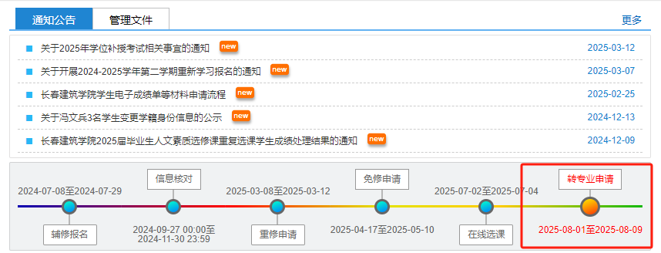

图1：学生时间轴

⒉仔细阅读转专业申请说明；

⒊完成阅读后，勾选“我已详细阅读以上内容”，点击确定按钮；

⒋输入转专业申请理由（最大 500 字符）；

⒌系统中按学院、专业的形式列出了所有可以申报的专业，如图2所示，选中即为完成报名（每生最多选择一个志愿）；点击“取消选择”可以取消报名；

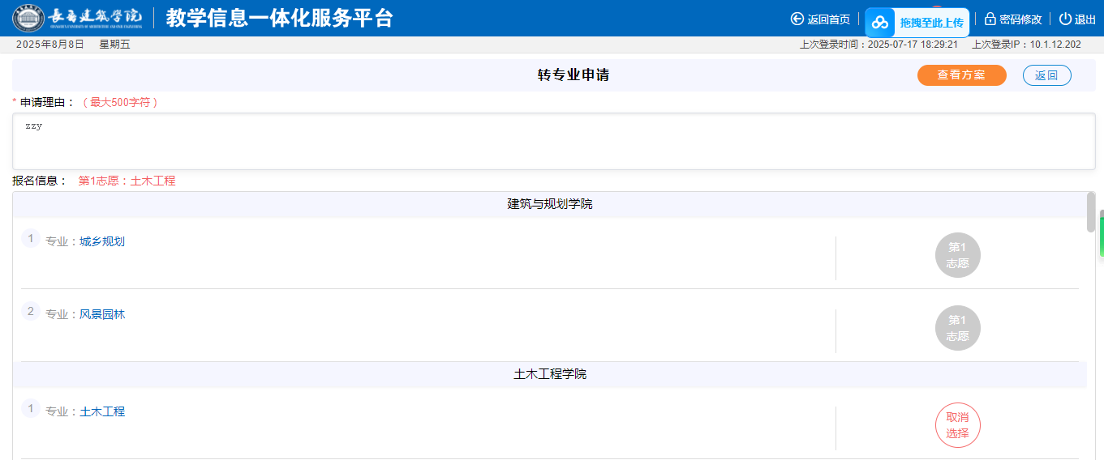

图2 转专业申请

⒍点击“返回”按钮，返回转专业申报结果界面；

⒎申请结果页面，如图 3 所示。

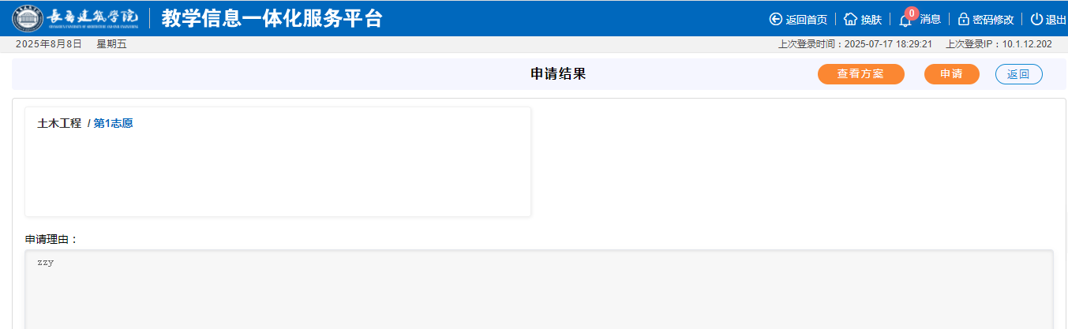

图3 申请结果

⒏报名完成后，填写《长春建筑学院学生转专业申请审批表》报所在学院办公室教学秘书处。

⒐注意：

⑴学生排名不符，申请时提示“您的专业成绩排名不符合申报转专业要求，不能申报”；

⑵学生有不及格成绩，申请时提示“您的成绩存在不及格成绩，根据转专业规定不能申报”；

⑶学生是限制标签不能申请，提示“您不符合转专业条件，不能申请！”；

# 查询结果

⒈进入方式：我的应用->转专业申请

⒉进入转专业申请管理页面，共有5个模块，分别为：转专业报名、转出资格查询、 转入资格查询、面试信息查询、录取信息查询。

⒊转出资格查询

⑴转出学院完成审核后获得查询资格；

⑵获得转出资格的学生，如图 4 所示：

⑶未获得转出资格的学生由转出学院以线下通知的方式告知结果。

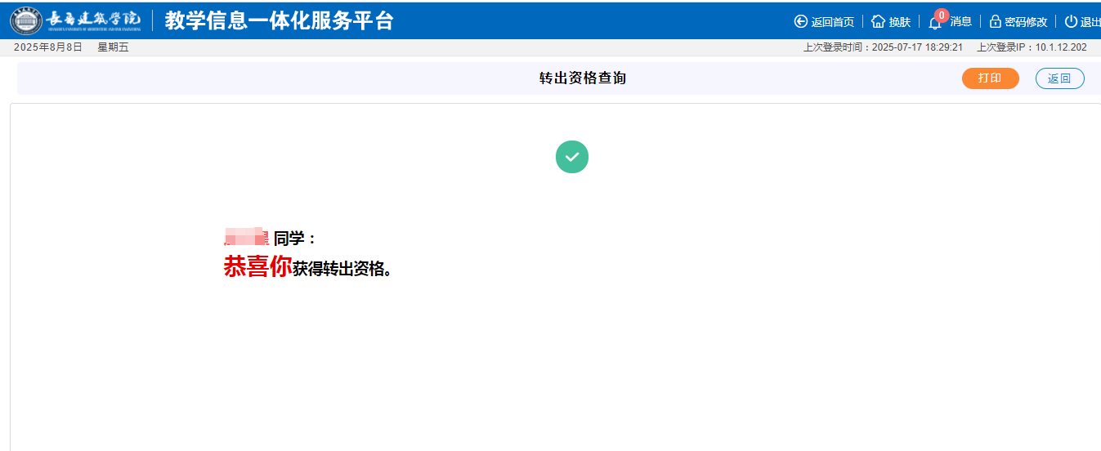

图 4 获得转出资格页面（此图只做参考，以实际页面为准）

⒋录取信息查询

⑴学校公布录取结果后，学生可以查看。

⑵如图 5 所示，显示录取结果，及后续工作安排。

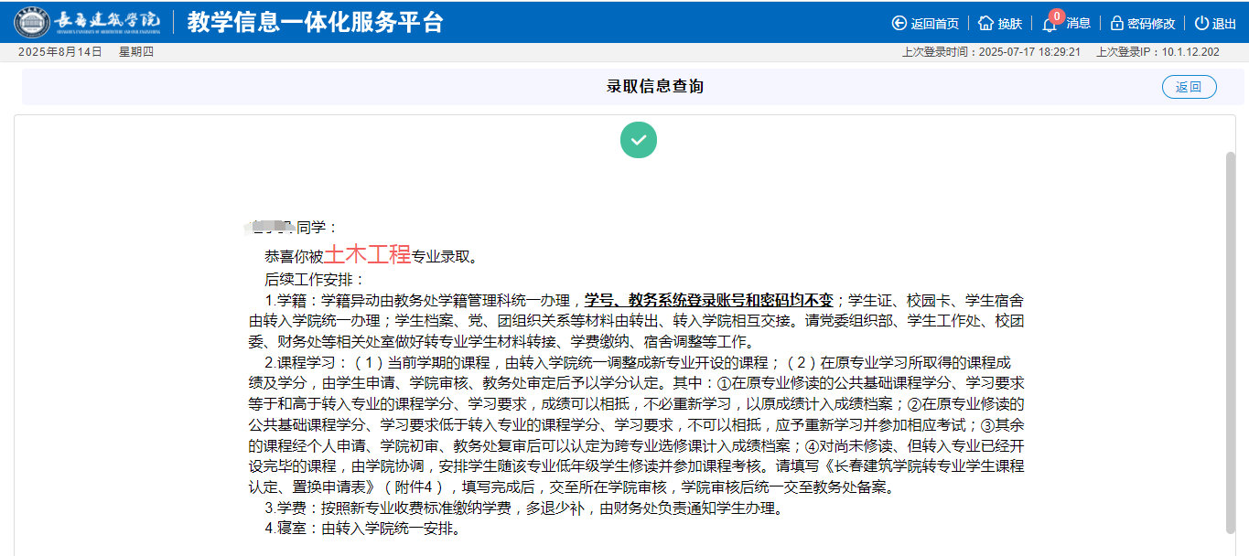

图 5 录取信息查询界面（此图只做参考，以实际页面为准）